暖心慰问传党情，砥砺初心担使命

为热烈庆祝中国共产党成立105周年，传承红色基因，传递党组织温暖，7月1日，京汉新城社区党委开展“暖心慰问传党情，砥砺初心担使命”走访慰问活动，为辖区老党员、生活困难党员，送去节日的问候与诚挚关怀。另外针对行动不便、无法到场集中领取纪念章的老党员，社区专程上门送上“光荣在党50年”纪念章和慰问品，切实增强党员的归属感和获得感。
走访过程中，社区工作人员与党员们促膝交谈，细致询问大家身体状况、日常生活和实际困难，倾听老党员心声，同时为他们送去米、面、油慰问品，感谢他们多年来为社区建设、基层发展作出的积极贡献。
老党员们倍感暖心，纷纷表示会牢记党员身份，继续发挥党员先锋模范作用,积极投身社区建设。此次走访慰问，将物质与暖心关怀送到党员家中，让老党员真切感受到社区党组织的贴心牵挂，更拉近了党组织与党员的距离。
京汉新城社区
2026年7月1日

影像资料：
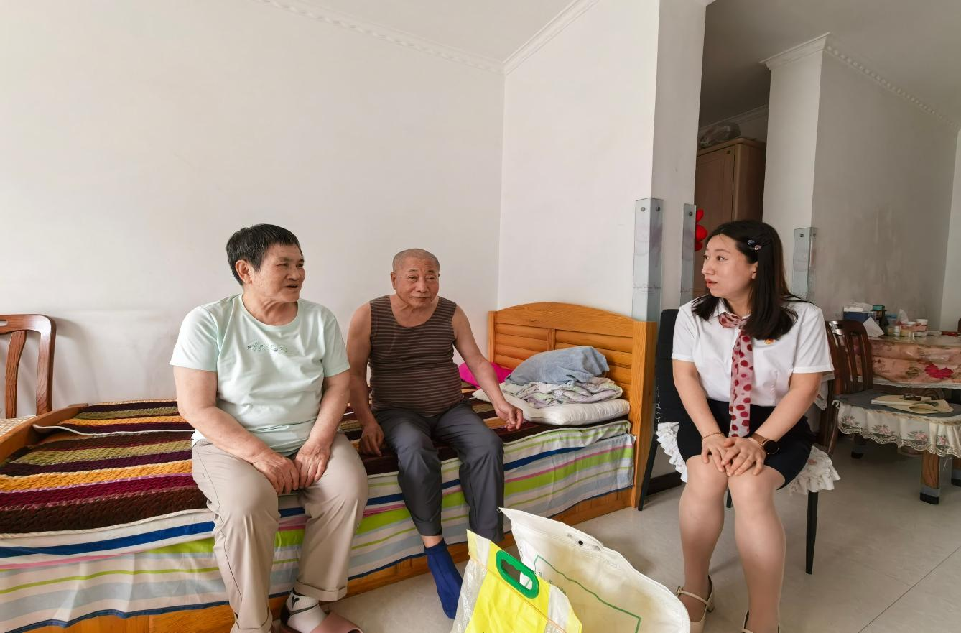
图一：社区工作人员与党员们促膝交谈
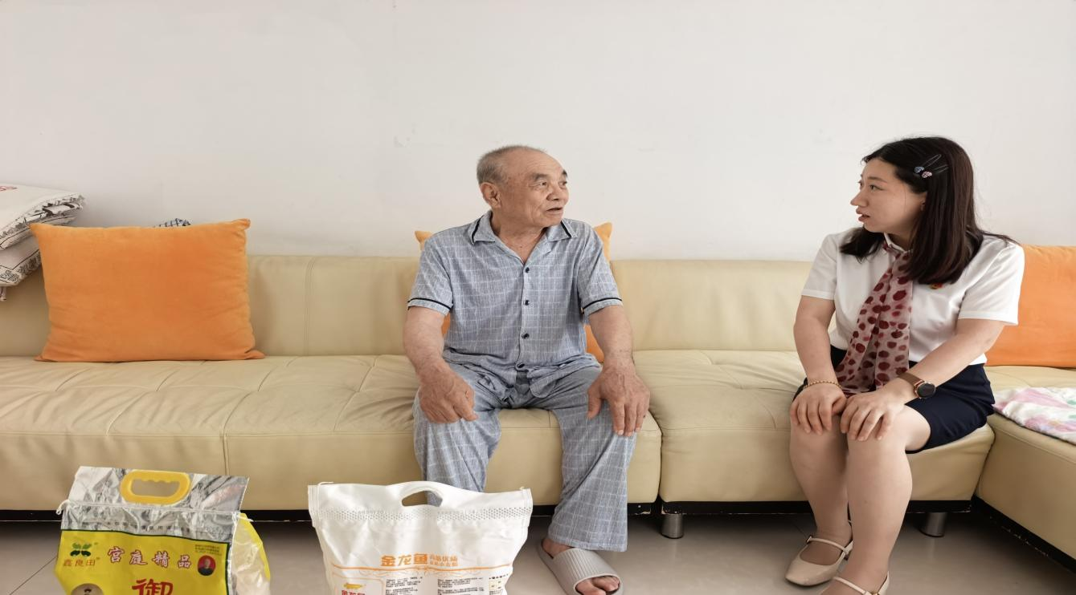
图二：社区工作人员与党员们促膝交谈

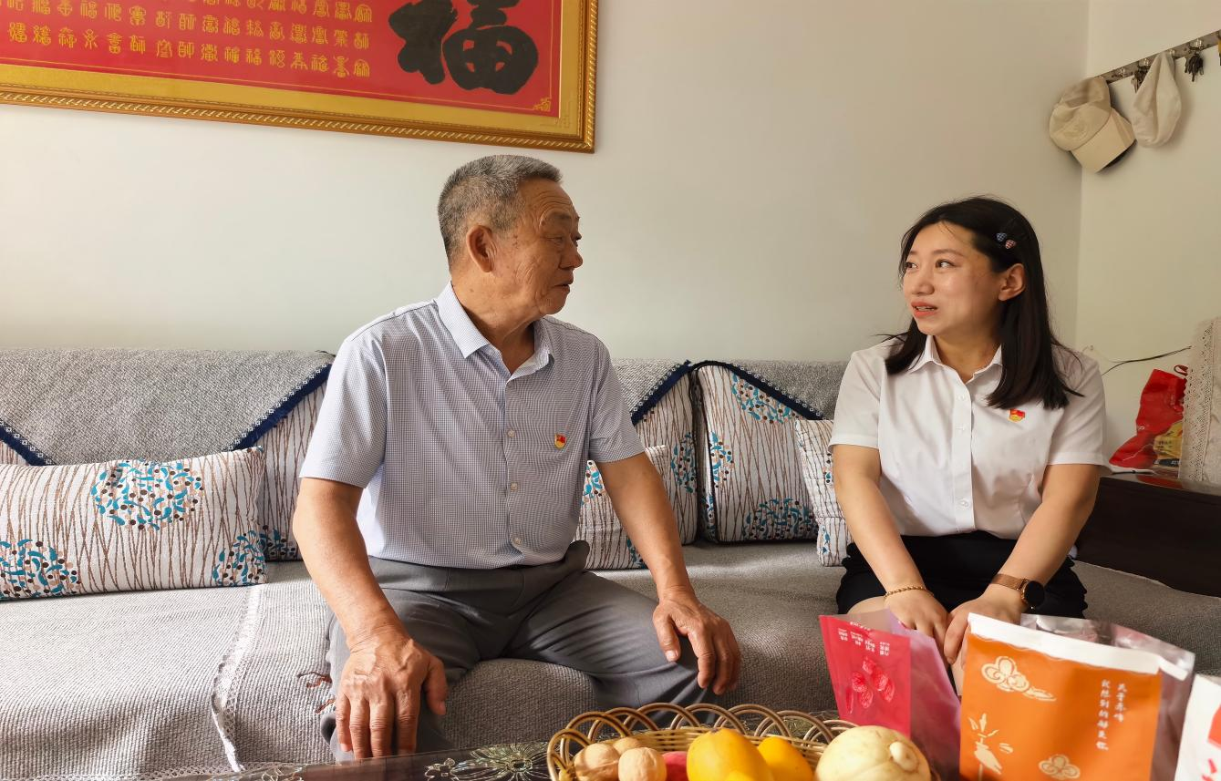
图三：社区工作人员与党员们促膝交谈
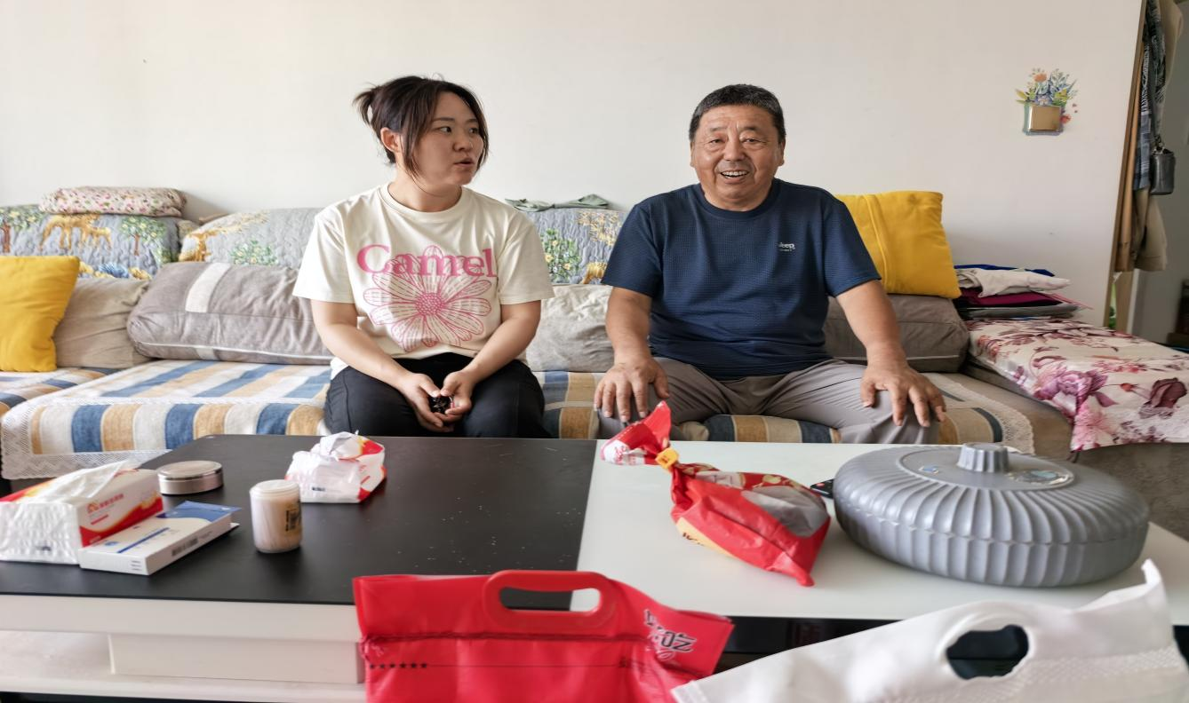
图四：社区工作人员与党员们促膝交谈
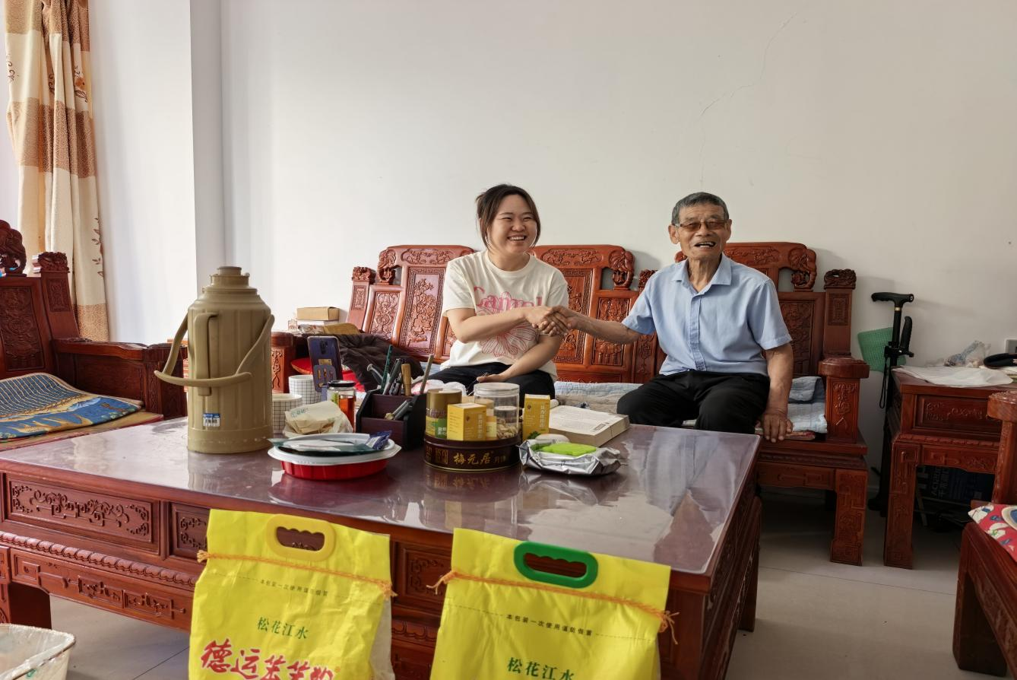
图五：社区工作人员与党员们促膝交谈
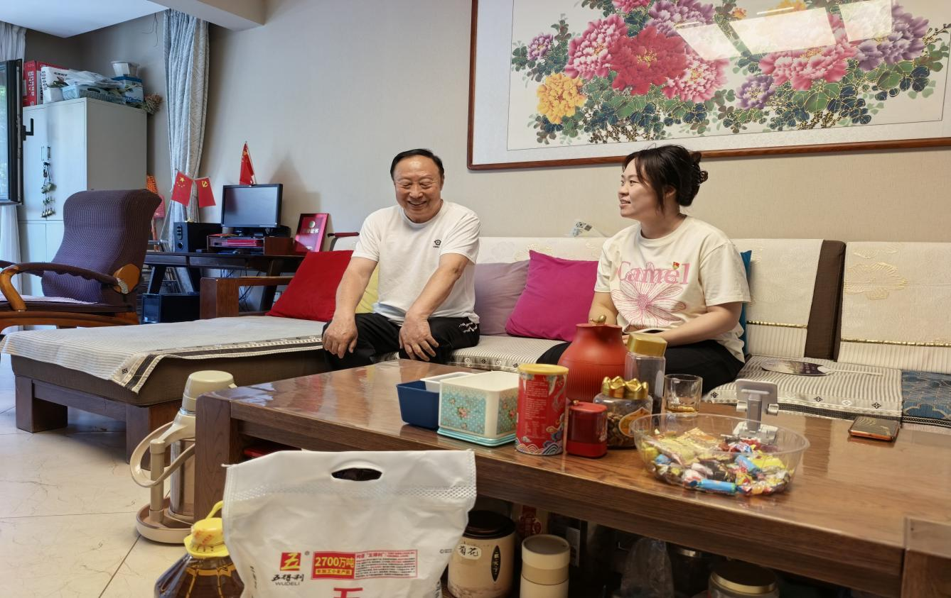
图六：社区工作人员与党员们促膝交谈

